**GIPS初步设计**

# 目标

初步实现一个室内定位演示系统。

# 框架



# 主要功能

## 地图显示

1. 在浏览器、手机上显示地图。
2. 大范围地图使用高得/OSM的地图，小范围使用实验室/诗琳通室内地图，用Geoserver发布。
3. 坐标系统一到CGCS2000。
4. 室内地图可以显示楼层。
5. 室内室外场景切换（坐标系转换）。

## 个人位置显示

1. 开发一个手机APP。
2. 采集信号，在本地定位或者将信号上传到服务器，由服务器返回定位结果。
3. 在手机地图上显示定位结果。
4. 位置信息报告给服务器。

## 个人位置监听

1. 管理用户/设备。
2. 跟踪用户位置信息并在地图上显示。

# 实现

## 开发环境

1. Vue.js/Webstorm
2. JDK 11
3. Eclipse/InteliJ Idea/Android studio
4. Npm/Maven/gradle

## 服务器

Tomcat+华为云

## 模块说明

### 项目结构

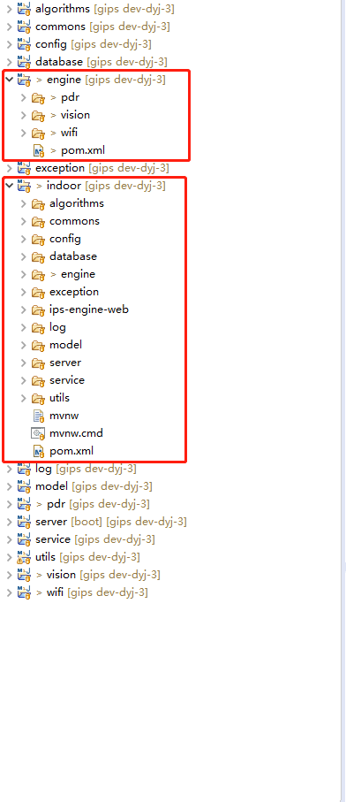

### 模块简要说明

1. 基本模块，配置（config）/日志（log）/错误处理（exception）
2. 公共模块，commons
3. 实体模块，model，数据对象
4. 算法模块，algorithms，主要用deeplearning4j等
5. 工具模块，utils，
6. 地图服务模块，
7. 定位接口模块，service
8. 定位引擎模块，实现定位接口，包括三种实现，wifi，pdr，vision
9. 定位服务模块，server，Spring boot Restful服务
10. 前端模块
11. 手机APP模块